附件9．

中国书画等级考试

集体用户报名使用手册

教育部考试中心

目 录

第一章 系统说明 3
第二章 使用指南 4
第一节 流程概述 4
第二节 流程说明 4
2.1登陆前台网站 4
2.1.1集体用户网站登陆密码修改 5
2.1.2修改用户基本信息 5
2.2为考生报考 6
2.2.1.为新考生报考 6
2.2.2为已存在的考生报考 9
2.2.3批量导入报名报考信息 11
第三章 其他功能介绍 12

第一章 系统说明
中国书画等级考试报名系统主要用于考生信息注册、选择报考区域、选择报考科目以及其他报名相关的考务工作。
本系统实现了多地区多机构信息的统一存储，整个报名过程中产生的数据统一存储在中央数据库中。只需要一台联网的计算机，打开指定的网页，登陆进去，就可以完成考生注册、报考、打印准考证等工作。数据信息的统一管理，可以有效防止数据丢失，不需要安装程序，操作界面简单明了。

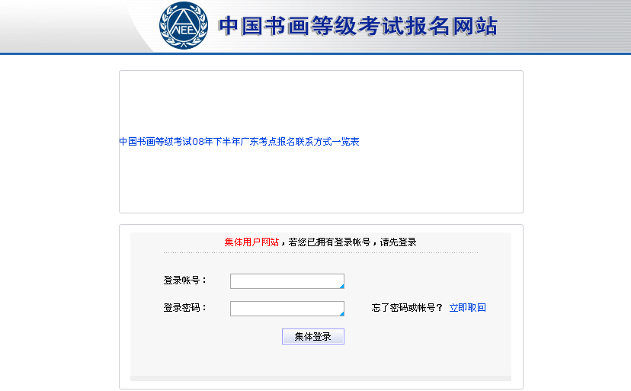

第二章 使用指南

第一节 流程概述
- 登陆报名网站，选择集体登录。
- 填写考生注册信息，为考生完成报考。
- 编排结束后，考试中心将开放准考证打印权限，考点开始为考生打印准考证。

第二节 流程说明

2.1登陆前台网站
中国书画等级考试报名系统是基于WEB浏览器的系统，用户只需在接入因特网的机器上通过浏览器就能进行所有操作。
注：IE浏览器的版本要求不能低于6.0
打开浏览器，在地址栏中输入如下地址：http://sged13.ata.net.cn:8090/sged13reg/ ，进入报名点登陆界面。
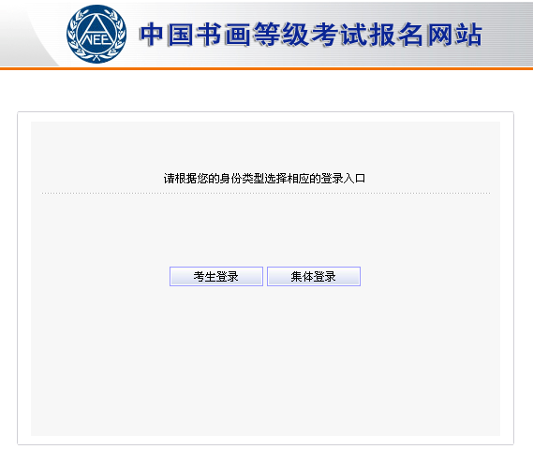
选择【集体登陆】方式，在登录界面输入正确的帐号及密码，点击【集体登录】
注：集体用户的登陆账号为系统自动生成，密码请在首次登陆后自行修改。
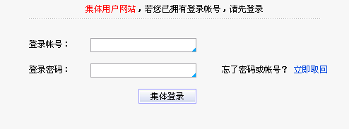

2.1.1集体用户网站登陆密码修改
在登录报名点系统后,就进入了【我的主页】，点击主菜单右上方的按钮；在弹出的信息输入框内，输入新旧密码并【提交】；成功提交后，系统会提示“密码修改成功，下次请用新密码登录！您的密码是【******】”。

2.1.2修改用户基本信息
登录网站后,就进入了【我的主页】；
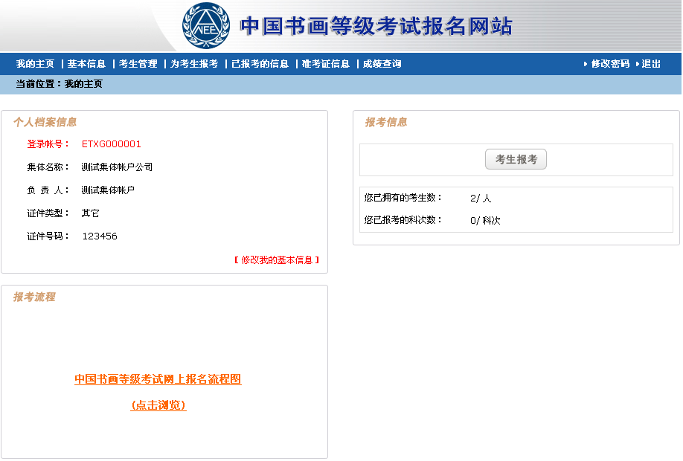

点击“个人档案信息”区域的【修改我的基本信息】按钮，即可进入报名点信息修改页面。（见图3-3）
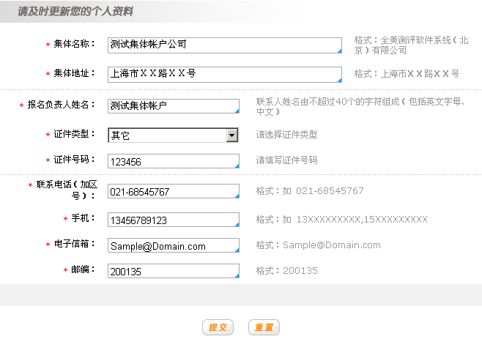
修改完成后，按【提交】按钮，即可完成报名点信息的修改。
注：“*”是必填项。

2.2为考生报考
目前提供三种方法为考生报考：
- 为新考生报考：此类考生从前并没有在系统中注册过自己的相关信息。
- 为之前已存在的考生报考：此类考生之前在系统中注册过自己的相关信息。
- 批量为考生报考：批量导入考生数据，进行报名。

2.2.1.为新考生报考
登录报名点系统，进入【我的主页】；点击报考信息区域的【考生报考】按钮；或点击主菜单中的【为考生报考】项，进入【报考向导】界面
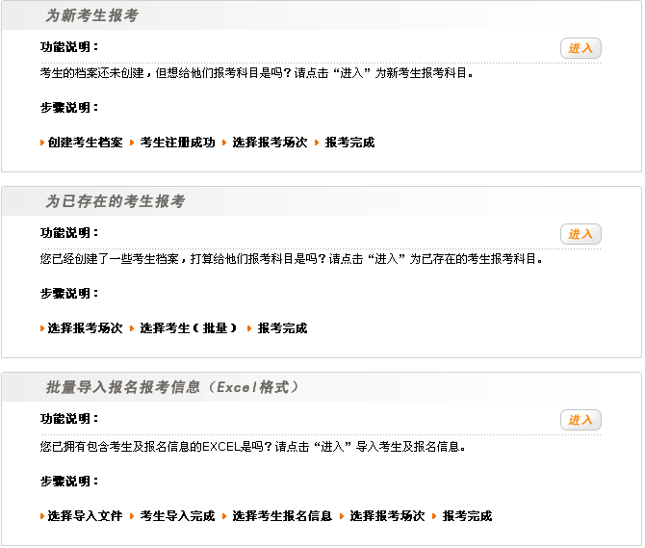
点击“为新考生报考”的按钮；填写考生的注册信息
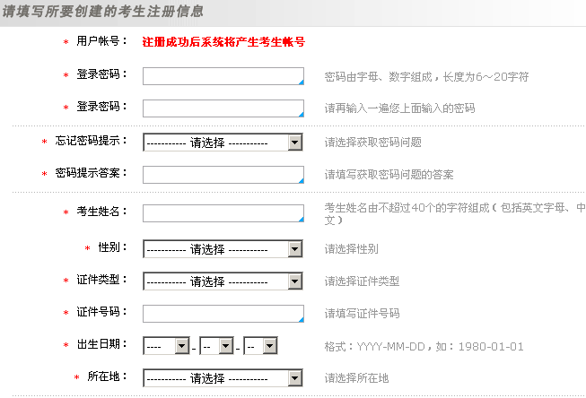

点击按钮，既注册成功。
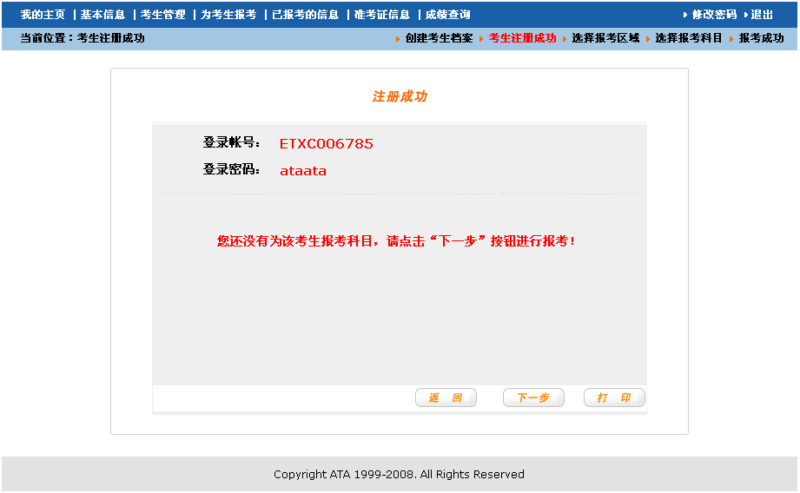

再继续点击按钮，选择报考区域。查询到符合要求的区域后，可看到考点的可容纳人数和已报名和缴费人数。
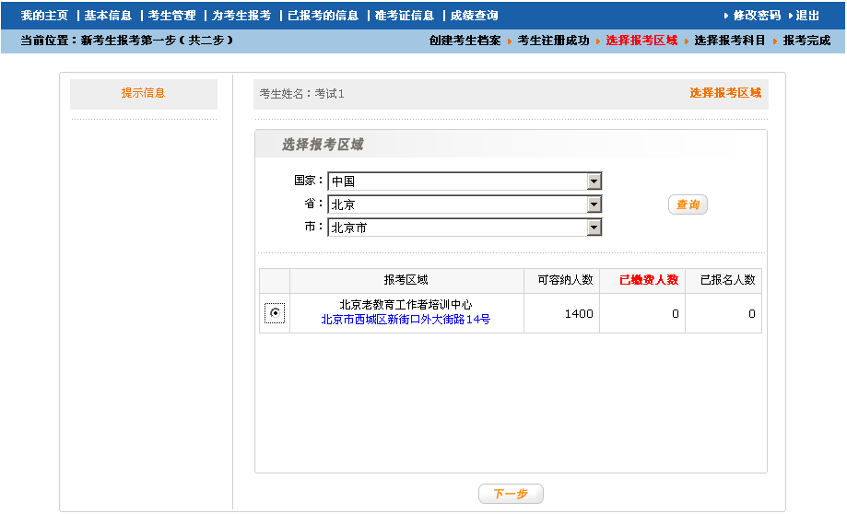

选择报考的考点，点击，选择需要报考的科目；
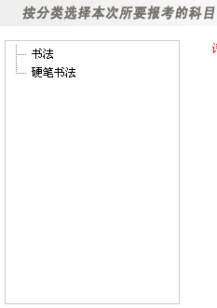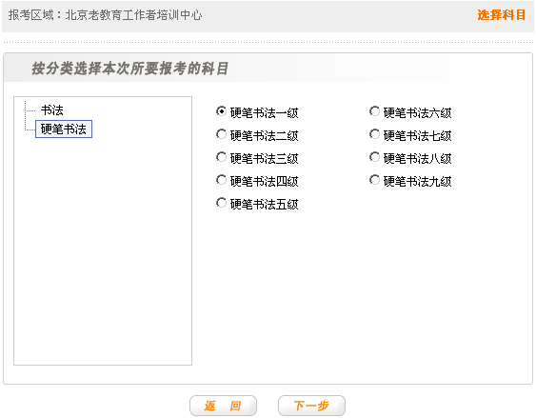

选择要报考的科目后，点击，既可为考生完成报名。
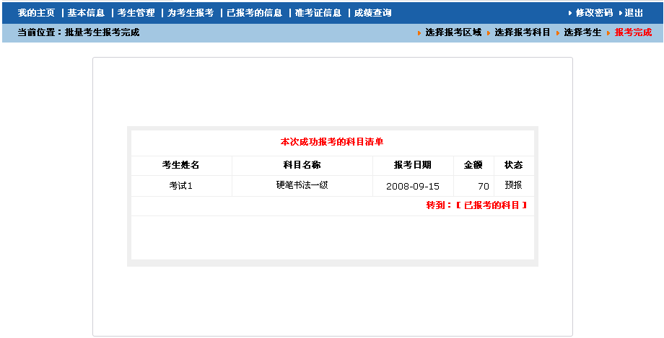

2.2.2为已存在的考生报考
点击“为已存在的考生报考” 的按钮，查询到报考考点后，选择科目，点击
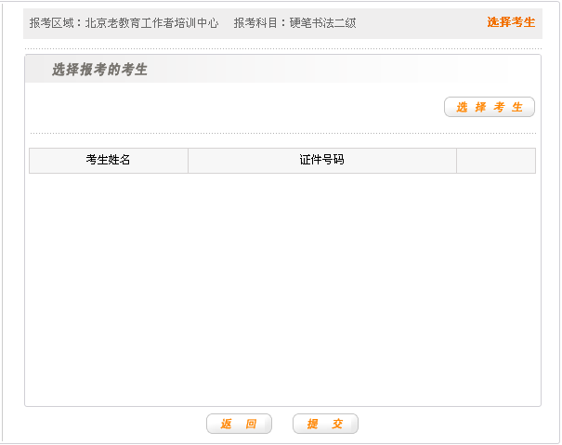

点击按钮，根据考生姓名，证件号码查询到想要报考的考生信息。选中考生，即可在“已选中的考生列表”中显示。

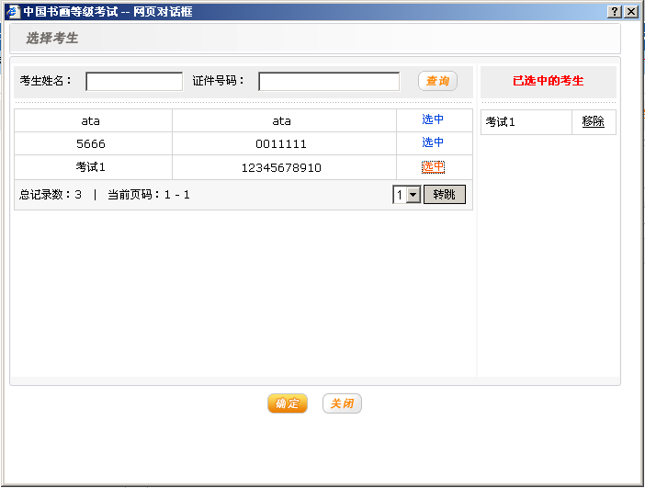

点击【确定】按钮，即报名成功
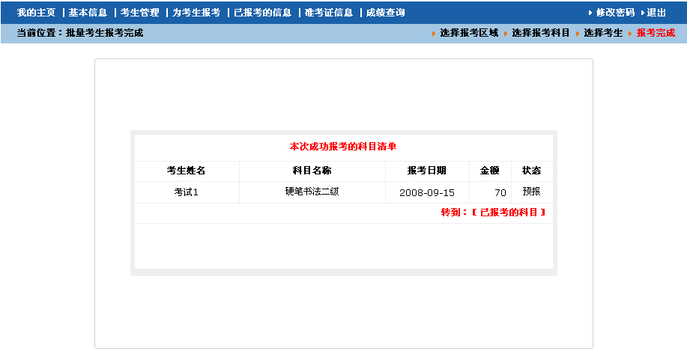

2.2.3批量导入报名报考信息
点击“批量导入报名报考信息”的【进入】按钮
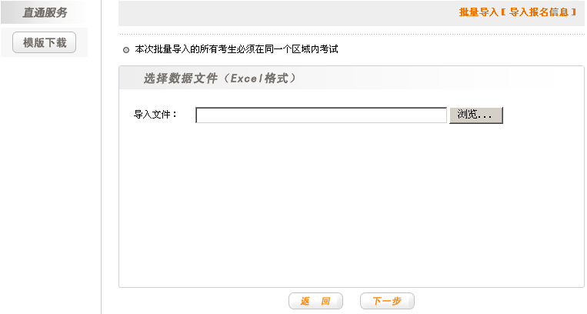

点击左边的【模板下载】按钮，并选择保存模板的路径。填写完相应的内容保存之后，导入excel文档。
注意：
1、在填写模板时，红色标识为必填项，请按照第四章《批量导入考生报名信息模版说明》中的要求来填写。黑色填写项为非必填项，可以不填写，不影响正常报考。
2、Sheet表的名称不要修改，报名表格中不能有空格，请在填写完毕之后检查。

点击 按钮，会弹出如下提示框：
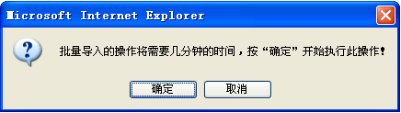

如果非必填项不填写，导入之后会有提示：注意：选择[下一步]将忽略错误继续导入，但这些错误字段信息将会丢失，如要更正后重新导入请选择[上一步] 可点击下一步继续，不影响报考。
单击【确定】按钮
考生信息成功导入时，出现如下页面：
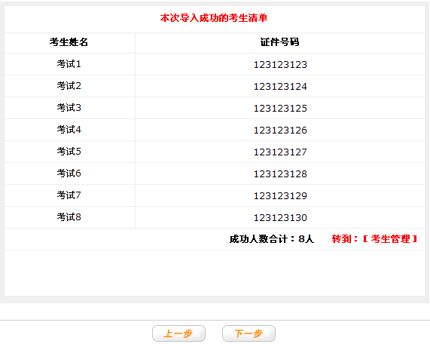
点击【下一步】按钮，选择报考区域，即可报考完成。
考生信息导入不成功时，请先检查以下几项内容是否正确，再按照系统提示查找问题：
- 检查sheet表名称是否被修改。
- 检查所有单元格的属性是否均为文本。
- *使用ctrl+f查找文件中是否存在空格。
- *检查身份证号与出生年月是否完全匹配。

第三章 其他功能介绍

3.1修改考生信息
点击主菜单的【考生管理】项。
根据考生姓名、证件号码信息，查询到考生，点击【查看】按钮即可修改信息。

3.2删除考生
点击主菜单的【考生管理】项，根据考生姓名、证件号码信息查询到考生，点击【删除】按钮即可。
注：如果已报考的考生，需先删除其报考信息,才能进行考生删除。

3.3迁入考生
考生如果已在个人报名界面注册过信息，则集体帐号就无法给考生注册和报考，此时只要将此考生迁入，即可通过集体用户管理考生的报考事宜。
考生迁入时，需输入考生的登陆账号、登陆密码、证件类型及证件号，然后点击迁入。

3.4打印准考证
待编排结束后，考试中心将开通准考证打印权限。点击主菜单的项，即可打印准考证。

第四章 批量导入考生报名信息模版说明
- 红色部分为必填项；非红色部分可以为空。
- 各字段内容请不要输入以下非法字符：单引号(字段内容中第一个单引号不会被当成非法字符)、双引号、分号、<、>、|、\、/。
特殊情况：如果科目名称中存在 “\”符号，请用 “/”符号代替。
- 以下为各字段允许的最大长度：
考生姓名： 40个英文字符或40个中文
性 别： 根据下拉菜单选择
证件类型： 根据下拉菜单选择
证件号码： 30个英文字母和数字
出生日期： 须符合“YYYY-MM-DD”或“YY-MM-DD”或“YYYY/MM/DD”或“YY/MM/DD”或“YYYY.MM.DD”或“YY.MM.DD”这样的格式
科 目： 100个英文字符或中文
所 在 地： 根据下拉菜单选择
国 籍： 100个英文字符或中文 可不填
民 族： 100个英文字符或中文 可不填
学 历： 100个英文字符或中文 可不填
职 业： 100个英文字符或中文 可不填
联系电话： 区号-电话号码，其中区号为3位或4位数字，电话号码为7位或8位数字。
手机号码： 11位数字
电子信箱： 50个字符，格式如：username@xxx.com
通信地址： 128个英文字符或128个中文
邮 编： 6个数字

